Trabajo práctico n° 6

Docentes: Santiago Diaz-Laura Franquelli
Mails de entrega: 4 A y B: franquellilaura@yahoo.com.ar
4 C y D: santigabrieldiaz@gmail.com

Leer el siguiente articulo y responder.
- ¿Cuáles son las provincias argentinas afectadas por los incendios?
- ¿Cuál es la razón real por la que se generaron los incendios según los grupos ambientalistas?
- Buscar información sobre la ley de humedales y comentar de que trata.

Diario el país

Los incendios asfixian el centro y norte de Argentina

El país, que atraviesa una de las sequías más importantes de los últimos años, intenta contener el fuego que afecta a ocho provincias
GEORGINA ZEREGA
Córdoba - 27 AGO 2020 - 10:30 ART
El aire se antoja pesado en Córdoba. Las cenizas que dejaron los incendios registrados esta semana en el norte de la provincia argentina aún circulan por el aire y forman una boina visible a kilómetros de distancia. Argentina vive una de las peores sequía de los últimos años. El mes de julio fue el sexto más seco en 100 años. Ante la falta de lluvias, la mitad de la geografía nacional, del centro hasta Paraguay, se ha convertido en combustible para un fuego que en las últimas semanas se volvió incontrolable. El foco de Córdoba se suma a los incendios que asfixian a medio país, que cuenta más de 150.000 hectáreas quemadas.
Una capa gris ceniza cubría este miércoles los cerros a las afueras de Córdoba, la segunda ciudad más poblada de Argentina. Horas antes, unas llamas de más de tres metros de alto dejaban a su paso un escenario desolador. Los cimientos de alguna estructura que no alcanzó a derrumbarse, troncos de árboles que resisten de pie aún quemados, los huesos de animales completamente incinerados. Los incendios que afectan a la provincia del centro del país son los más grandes que se han registrado en los últimos 12 años, según ha informado el Gobierno local.
Las llamas trascienden a Córdoba y afectan con gran fuerza por lo menos a otras siete provincias argentinas. “El país está ardiendo desde febrero”, dice Leonel Mingo, un portavoz de Greenpeace, que califica lo que está sucediendo como “una tragedia”. La imagen satelital de los focos activos inundando el norte del país ha impactado a una Argentina acostumbrada a registrar incendios en esta época del año, más seca que las otras estaciones. Pero lo sucedido en 2020 ha sobrepasado a las autoridades, que han pedido a la justicia que investigue el origen de los incendios.
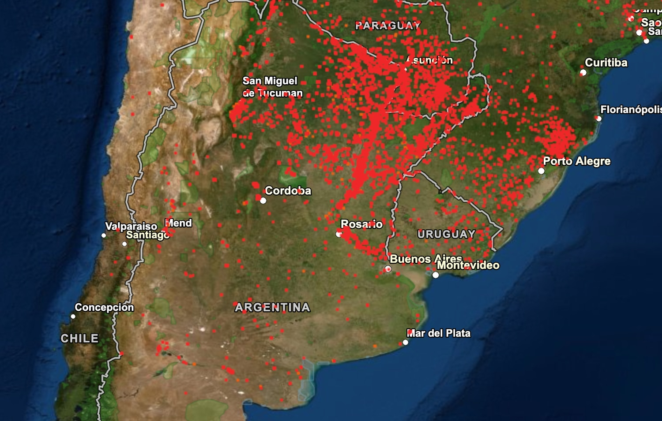Captura del sitio de Manejo de Información del Fuego de la NASA. Cada punto rojo es in foco de incendio.
Gran parte de los focos se recuestan sobre la cuenca del Paraná, uno de los ríos más importantes del país que este año registra el mayor descenso del cauce desde 1971. El director del Servicio Nacional de Manejo del Fuego, Alberto Seufferheld, indicó a principios de este mes que, en esa zona, por lo menos 90.000 hectáreas habían sido afectadas durante el primer semestre. Los fuegos, que el mes pasado ya habían superado récords, se volvieron incontrolables en agosto y alcanzaron a otros puntos geográficos. “Julio había sido el mes en que más incendios hubo, y agosto lo destrozó en cuestión de números”, dice Mingo. Aún se desconoce el daño total, pero a la cifra oficial se sumarán por lo menos 60.000 hectáreas afectadas en Córdoba.
Detrás de los incendios reside la sospecha de que han sido impulsados por intereses económicos. “Estos fuegos están ayudados por la sequía, pero son intencionales. Son provocados por manos humanas para emprendimientos inmobiliarios o ganaderos”, comenta el portavoz de Greenpeace Argentina. Las organizaciones ambientalistas apuntan contra el sector de la agricultura, con gran peso en la economía nacional, a quien acusan de utilizar el fuego como método para “limpiar” los terrenos, y contra el sector inmobiliario, señalado de usar las llamas para quedarse con tierras protegidas en las que están prohibidas las construcciones. Es el caso del norte de la ciudad de Córdoba, donde los complejos residenciales privados presionan para hacerse un lugar.
“Tenemos que exigirle a la justicia que aprese a cada responsable y replantearnos como sociedad nuestros métodos productivos”, ha publicado este miércoles el ministro de Ambiente argentino, Juan Cabandié, en su cuenta de Twitter. El funcionario ha insistido en que es necesario buscar un modelo de desarrollo económico que no afecte brutalmente la naturaleza: “No hay plan B. La solución tiene que ser sostenible”. Por lo menos siete personas fueron detenidas en estas últimas semanas como presuntos responsables.
El 60% del territorio argentino ha estado en sequía en los últimos seis meses, según el Sistema de Información Sobre Sequía del Sur de Sudamérica. Y más del 20% del país está en sequía severa o extrema. La situación que atraviesa Argentina no es ajena a su contexto. Todo el continente sudamericano ha registrado en el último tiempo indicadores que apuntan a bajas precipitaciones y un aumento de la temperatura promedio. El mapa de los incendios atraviesa las fronteras hasta llegar al sur de Brasil, donde El Pantanal, la llanura inundada más grande del mundo, también bate récords de incendios este año.
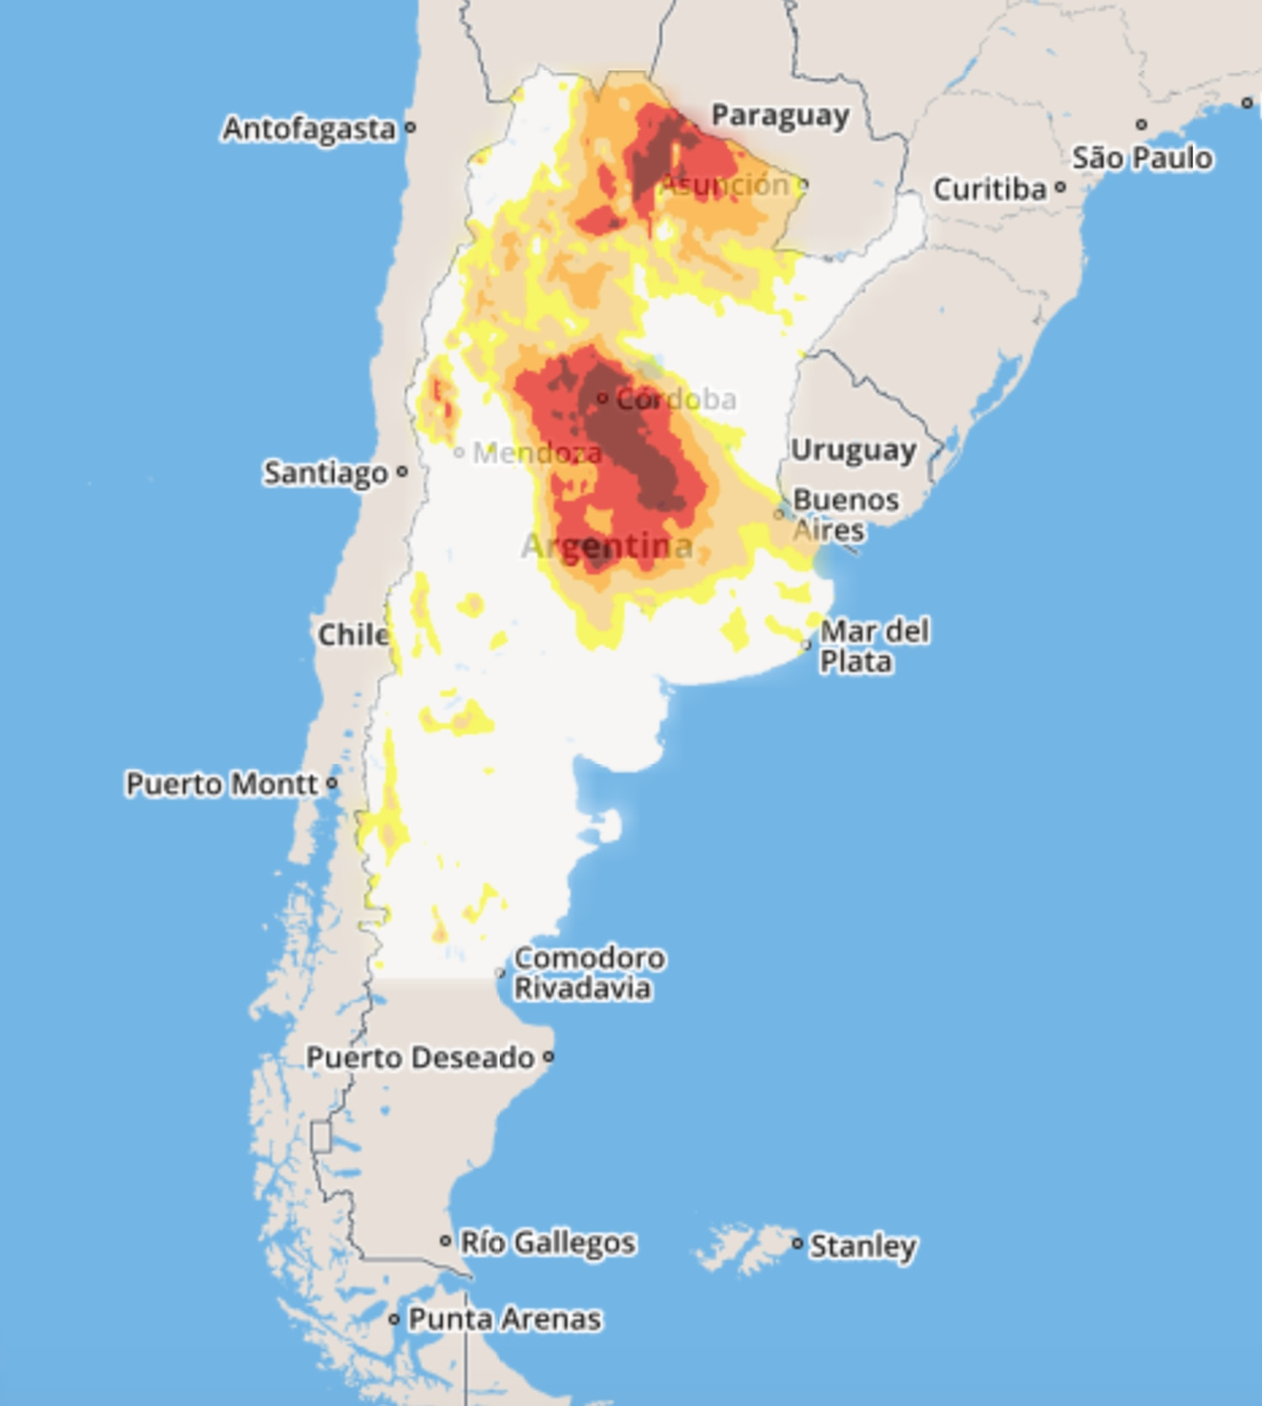Imagen de la sequía registrada en los últimos seis meses en Argentina.SISSA
La bióloga Natalia Morandeira asegura que no se puede hablar de lo que sucede como parte de los efectos del cambio climático sin analizar periodos largos de tiempo o tener mayores datos. “No por un año seco estamos ante el cambio climático, pero sí lo notamos por lo extremo de estos fenómenos”. La investigadora de la Universidad Nacional de General San Martín ha estudiado en los últimos meses lo que sucede en el delta del Paraná. Cuando las llamas se intensificaron en agosto, recuerda que se veían las chispas “saltar, cruzar el río y propagarse muy rápido” sobre las llanuras a ambos lados.
“Es histórica la cantidad de incendios que hubo este año, es el año que más hubo desde 2012″, dice Morandeira, sobre los más de 8.000 focos reportados solo sobre la cuenca del Paraná. El impacto más grande, para ella, es aquel que no se ve a simple vista. “Es en el suelo, porque son suelos que tardan mucho tiempo en regenerarse, está compuesto por sedimentos que llegan año tras año. Esa zona todavía no ha recuperado la materia orgánica o el nitrógeno que perdió la tierra en el último gran incendio, que ocurrió en 2008″, comenta.
La situación crítica ha generado una presión social sobre la clase política para tomar medidas que cuiden las áreas naturales de este tipo de catástrofes, como la sanción de una legislación que proteja los humedales. Al menos 11 proyectos de ley circulan estos días por el Congreso. Ante la variedad de propuestas, unos 300 académicos firmaron un documento en el que piden que se cree un programa nacional para gestionar el uso de los humedales.
Uno de los puntos más debatidos es el uso de los humedales que hace cada provincia. Algo que generó polémica con la Ley de Bosques, una legislación vanguardista en la protección de bosques nativos que no logra aplicarse correctamente. Las fallas de la ley para proteger los bosques se refleja también en los incendios, que afectan las zonas boscosas del norte del país. Para Riccardo Tiddi, activista de la organización Somos Monte Chaco, “los bosques brindan gran cantidad de servicios hídricos, que se pierden al permitir que se talen los árboles”. Según datos de Greenpeace, unas 29.000 hectáreas de bosques nativos fueron destruidos solo durante la cuarentena, que comenzó el 21 de marzo.

